Dalle foreste alle sale da concerto, una proposta altamente innovativa con il “legno di Stradivari”
RIPARTE DAL TRENTINO LA MUSICA DAL VIVO

A Nogaredo (Tn) il primo concerto “super-acustico”, con una modalità di ascolto naturale e unica al mondo dove il pubblico, in numero limitato ed intimo, si troverà “seduto dentro la musica”, grazie alle proprietà sonore degli abeti di risonanza della Val di Fiemme

Mai come in questo momento la gente avverte il bisogno di cultura e di musica. E dalla interpretazione di questa evidente sensazione diffusa, ha preso forza l'idea di tornare ad ascoltarla dal vivo, ma con una modalità assolutamente innovativa (mai finora proposta al mondo), naturale ed emozionale, offerta dal legno di risonanza della Val di Fiemme, il legno più usato al mondo nella costruzione di strumenti musicali: il “concerto super acustico”.
In un tradizionale concerto dal vivo, musicisti e strumenti microfonati, vengono amplificati tramite un impianto audio con casse e altoparlanti, casse spia etc.
Nel concerto "super acustico" niente di tutto questo viene impiegato, lasciando la parola all'amplificazione naturale ottenuta da 8 tavole armoniche di pianoforte in abete “di risonanza“ di Fiemme (“Resonance Piano”), posizionate nella sala ai lati e dietro il pubblico, al posto delle tradizionali casse audio ed amplificatori.
Questa modalità naturale ed esclusiva sarà ora proposta in un ciclo di 8 concerti, con gruppi e strumentisti di genere diverso - dagli archi della classica al jazz, al solo pianoforte e voce – con prenotazione online e un pubblico contingentato e distanziato, in programma a Nogaredo Tn, presso la sala conferenze delle Distillerie Marzadro.
L'idea originale è nata da Fabio Ognibeni, da 30 anni alla guida della Ditta Ciresa srl di Tesero, che con le tavole armoniche da pianoforte ha conquistato il 65% del mercato europeo. La sua lunga esperienza di costruttore, e le competenze acquisite in fisica-acustica sull'impiego del legno di risonanza gli sono valsi due brevetti internazionali, nel 2007 per "diffusori acustici" e nel 2019 per il "Resonance Piano" sviluppato nel comparto di ricerca dell’azienda. Chi assiste al concerto oltre ad avere i musicisti davanti a sé, si troverà "seduto in mezzo alla musica", quasi immerso in un liquido sonoro, del quale percepirà tutto attorno un suono naturale e ricco di armonici del legno.
Questa modalità nuova di amplificare un concerto è stata testata per la prima volta a febbraio 2021, a porte chiuse in una sala del Palacongressi di Cavalese, da parte di musicisti e fonici professionisti che si sono alternati in 6 giornate di lavoro. Ora questo format, giudicato dagli stessi musicisti molto efficiente e incredibilmente naturale, è pronto per essere proposto al pubblico. La musica dal vivo riparte dunque dal Trentino, con il suo legno e una tradizione ultra centenaria legata agli strumenti acustici, ma soprattutto dal coraggio di essere innovativi e creativi anche dopo un periodo che ha fortemente danneggiato l'intero comparto.
Coerente ed etica anche la scelta di proporre questo evento a giovani gruppi musicali e strumentisti locali, proprio per riportare in attività ed offrire un palcoscenico a coloro che più hanno subìto la lunga e dannosa chiusura delle attività di spettacolo e dei concerti.
Le Distillerie Marzadro, che hanno offerto gli spazi per accogliere l’iniziativa della Ciresa, sono un’eccellenza del territorio che dimostra ancora una volta grande attenzione alla cultura, oltre a dialogo e collaborazione aperta con altre eccellenze del territorio: sforzo comune di imprenditori che sanno guardare al futuro.
Per accedere ai concerti il pubblico deve prenotare il biglietto on-line (su piattaforma Eventbrite.it: http://Resonance_Piano.eventbrite.com) scegliendo l’evento e l’orario. Presentandosi un’ora prima del concerto, potrà partecipare alla visita alla sala degli alambicchi e alla barricaia in cui si affinano le pregiate grappe di casa MARZADRO.

Il programma dei concerti
CONCERTO SUPER ACUSTICO NATURALE – con 4 RESONANCE Piano
(8 concerti, 4 date: primo evento ore 18.00, ripetuto ore 20.30)

Dove: Sala Convegni DISTILLERIE MARZADRO
Via per Brancolino, 10 – NOGAREDO (TN)
A soli 2 min uscita A22 Rovereto Nord – ampio parcheggio

martedì 25 maggio 2021
“Boidi Piano Duo” - pianoforte “Danze e Rapsodie”
F.lli Luciano e Daniele Boidi

mercoledì 26 maggio 2021
Concerto Jazz - J-Peg Quintet “Looking East”
Piero Pegoretti - pianoforte
Alessandro Ruocco – batteria
Chiara Brighenti – contrabbasso
Angel Ballester – sax tenore
Maximilian Oberrauch – sax alto

venerdì 28 maggio 2021
Concerto musica Classica: Trio Echo “Riflessioni sonore a tre voci”
Alessandro Barcelli – violino
Francesca Zanghellini – viola
Carolina Talamo- violoncello

sabato 29 maggio 2021
Concerto per pianoforte, chitarra e voce “Respiro Internazionale”
Andrea Tonoli – compositore, piano e chitarra
Leslie Abbadini, voce

Evento realizzato in collaborazione con:
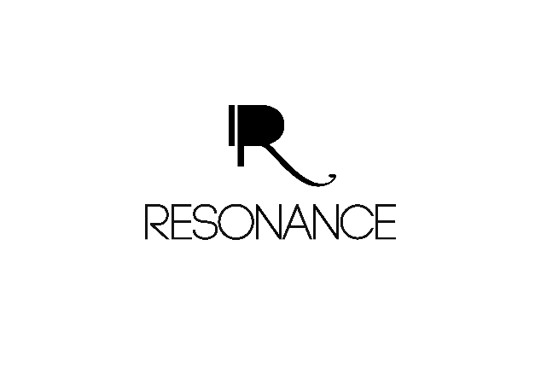

Contatti e informazioni
Prenotazioni On-Line: piattaforma “Eventbrite.it”
Gestione evento: Tel. +39 345 7060179 federico.bullita@ciresafiemme.it
Info generali: Fabio Ognibeni - ENRICO CIRESA Srl
Telefono: +39-0462-813262 www.ciresafiemme.it

(m.b.)

Trento, 16 maggio 2021

